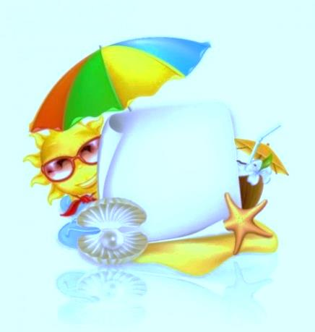**ПРАВИЛА ПОВЕДЕНИЯ НА ВОДОЕМАХ**

Плавать лучше всего в специально отведенных для этого местах. Одной из важнейших гарантий безопасности на воде – это умение хорошо плавать.

Но не забывайте, что даже хороший пловец должен соблюдать постоянную осторожность, дисциплину истрого придерживаться ***правила безопасного поведения****:*

* не ныряйте в незнакомых местах;
* не заплывайте за буйки, помните, что там могут быть водоросли, резкийобрыв дна или холодный ключ;
* не играйте в воде в игры, связанные с захватом человека. В разгаре азарта, вы можете случайно недать человеку вдохнуть вовремя воздух, и он попросту захлебнется;
* во время плавания вам необходимо уметь правильно рассчитать свои силы. Часто причиной утопления является вдох при неожиданном попадании воды в лицо;
* если что-то произошло в воде, никогда не пугайтесь и не кричите. Во время крика в легкие может попасть вода, а это как раз иесть самая большая опасность;
* не плавайте в одиночку: в случае опасности товарищ поможет.

***На заметку***

*Если вы собрались искупаться в незнакомом вам месте, то постарайтесьвыбрать место, где просматривается дно.*

**Для того чтобы избежать несчастного случая на воде**

**НАДО:**

* Пользоваться оборудованными пляжами.
* Научиться плавать.
* Перед тем как совершать дальние заплывы, научиться отдыхать на воде, лежа на спине и «поплавком».

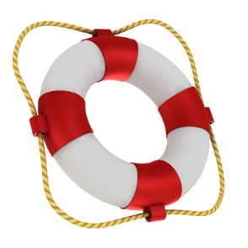

**НЕЛЬЗЯ:**

* Прыгать с обрывов и случайных вышек, не проверив дно.
* Заплывать за буйки или пытаться переплывать водоемы.
* Купаться в нетрезвом виде.
* Устраивать в воде опасные игры.
* Долго купаться в холодной воде.
* Далеко отплывать от берега на надувных матрасах и кругах.

**ОПАСНО,**

находясь на лодках, пересаживаться, садиться на борта, перегружать лодку сверх установленной нормы, кататься возле шлюзов и плотин.

**Для помощи тонущему человеку**

**НАДО:**

* Быстро найти лодку или плавучие предметы (доску серфинга, автомобильную камеру, надувной круг, пластиковые бутылки и пр.). В лодку взять веревку.
* Попросить людей вызвать «Скорую помощь».
* Без плавсредств подплывать к утопающему вдвоем-втроем.
* Крикнуть утопающему, чтобы он не хватался за вас, и, подплыв сзади, обхватить рукой вокруг шеи и плыть с ним к берегу.
* Если он тянет вас ко дну, оглушить его ударом или нырнуть поглубже, и тогда он отпустит вас. В этом случае утопающего лучше транспортировать, ухватив за волосы.
* Когда человек утонул раньше, чем вы до него доплыли, при нырянии его следует искать, запомнив место по координатам на берегу.

Вытащив пострадавшего из воды, необходимо быстро очистить ему ротовую полость, положив животом на колено, выдавить из легких воду и начать реанимационные мероприятия.

**Самопомощь**

* Если у вас свело ногу, ущипните несколько раз икроножную мышцу. Если это не помогает, крепко возьмитесь за большой палец ноги и резко выпрямите его. Плывите к берегу.
* Если во время плавания вы почувствовали усталость, не надо паниковать. Перевернувшись на спину и поддерживая себя на поверхности легкими движениями рук и ног, можно отдохнуть.
* Попав в быстрое течение, не следует бороться с ним, а, не нарушая дыхания, плыть по течению к берегу.
* Оказавшись в водовороте, не следует поддаваться страху. Необходимо набрать побольше воздуха в легкие, погрузиться в воду и, сделав сильный рывок в сторону по течению, всплыть на поверхность.

**Если тонете сами:**

* Не паникуйте. Снимите с себя лишнюю одежду и обувь. Кричите, зовите на помощь. Перевернувшись на спину, широко раскиньте руки, расслабьтесь, сделайте несколько глубоких вдохов.

**Если вы захлебнулись водой:**

* Не паникуйте. Постарайтесь развернуться спиной к волне. Прижмите согнутые в локтях руки к нижней части груди и сделайте несколько резких выдохов, помогая себе руками.
* Очистите от воды нос и сделайте несколько глотательных движений.
* Восстановив дыхание, двигайтесь к берегу.

**Способы спасения и транспортировки утопающего**



